Муниципальное бюджетное общеобразовательное учреждение муниципального округа
«Средняя образовательная школа №1 с углубленным изучением иностранного языка имени Я. В. Ругоева»

Исследовательская работа
«Неньютоновская жидкость»

Выполнил:
Кузьмин Вячеслав,
ученик 3Б класса.
Руководитель:
Кутелева
Татьяна Викторовна.

г. Костомукша
2026 г.
Введение
Наука является неотъемлемой частью нашей жизни. Она помогает понять, как устроен мир вокруг нас. Научные исследования применяются в разных сферах человеческой жизни и влияют на ее качество. С недавних пор меня заинтересовала одна из самых захватывающих, на мой взгляд, областей науки – это изучение жидкостей. Все мы знаем, что жидкости могут быть разными. Например, вода-это обычная жидкость, которая течет и заполняет любые формы. Жидкости окружают нас везде и всегда. Они есть даже внутри нас. Но существуют и специальные жидкости, которые ведут себя иначе. Они могут быть мягкими и твёрдыми одновременно! Эти жидкости называются «неньютоновскими». Об этом я узнал, посмотрев видеоролик в интернете. Мне сразу же захотелось узнать подробней о этих жидкостях, о их свойствах, выяснить где их применяют. Так возникла тема нашей работы: «Неньютоновская жидкость».
Актуальность нашего исследования заключается в том, что неньютоновские жидкости находятся вокруг нас, но мы о них ничего не знаем. Узнав о свойствах этих жидкостей, мы сможем использовать их в повседневной жизни.
Объект исследования: жидкости.
Предмет исследования: неньютоновская жидкость.
Цель: выяснить, что такое неньютоновская жидкость, изучить её свойства. Гипотеза: не все жидкости обладают одинаковыми свойствами.
Для реализации поставленной цели были определены следующие задачи:
- Собрать и систематизировать материал по теме работы.
- Узнать, что такое неньютоновская жидкость, почему её так назвали.
- Сравнить свойства ньютоновской и неньютоновской жидкости.
- Получить неньютоновскую жидкость в домашних условиях
- Провести опыты и эксперименты с неньютоновской жидкостью.
- Создать изобретение из неньютоновской жидкости, используя ее свойства.
Методы исследования: поиск информации, изучение литературы и интернет-источников, проведение опытов, обработка результатов.
Ньютоновская и неньютоновская жидкость
Сначала мы решили разобраться, что обозначает слово жидкость и нашли определение этого слова.
Жидкость - это вещество, обладающее свойством течь и принимать форму сосуда, в который оно выливается.
Далее необходимо было выяснить, кто такой Ньютон?
Из энциклопедии я узнал, что Исаак Ньютон- это английский математик, астроном и физик. Он открыл закон вязкого трения жидкостей и в первые опубликовал в своей научной работе «Математические начала натуральной философии» в 1687 году. Закон Ньютона заключается в том, что движущиеся молекулы переносят импульс из одного слоя в другой, что приводит к выравниванию скорости. Жидкости, подчиняющиеся данному закону, называются ньютоновские. Получается, что жидкие вещества, которые имеют иные свойства, называются неньютоновские.
Проанализировав информацию, мы пришли к выводу, что разница между ньютоновской и неньютоновской жидкостью заключается в свойствах жидкостей.
Свойства жидкостей
Ньютоновские жидкости (подчиняются закону Ньютона).
Вязкость таких веществ не зависит от скорости. К таким жидкостям, например, относятся вода, бензин, спирт. Они могут менять свои свойства при смене температуры. Если эти жидкости с разной скоростью взбалтывать, трясти или перемешивать они не теряют свои свойства.
Неньютоновские жидкости (НЕ подчиняются закону Ньютона). Вязкость зависит от скорости. Эти жидкости меняют свои свойства, в зависимости от того с какой скоростью и какой физической силой мы на них воздействуем. Они могут быть вязкими, текучими и даже приобретать свойство твердого тела. Например, если начать быстро перемешивать густой мед, то он станет текучим.
Из интернет- источников, мы узнали, что в состав самой известной неньютоновской жидкости входит крахмал и вода. Конечно же, мы решили провести эксперимент, сделать неньютоновскую жидкость своими руками. (Приложение 1)
Для наглядного представления различий между ньютоновскими и неньютоновскими жидкостями мы провели несколько опытов.
Опыт №1
Опыт № 2
Опыт № 3
Проведённые опыты помогли нам лучше понять свойства жидкостей и их поведение при определённых условиях. Знание этих различий помогает нам понять, как использовать их в жизни и экспериментировать с ними. Эти знания пригодятся нам в дальнейшем, для практического применения (Приложение 2).

Применение неньютоновской жидкости в жизни
Оказывается, что свойства неньютоновских жидкостей приносят огромную пользу современному человеку и используются в различных сферах. Вот несколько примеров:
- производство автомасел: смазка и охлаждения деталей;
- косметология: создание кремов, бальзамов, жидких помад;
- медицина: изготовление лечебных мазей, кремов и суспензий;
- военное дело: разработка жидких бронежилетов;
- пищевая промышленность: разработка рецептур каш, супов пюре, крема и соусов.
Все эти примеры подчеркивают многообразие применения неньютоновских жидкостей в различных областях деятельности человека.
Узнав информацию о том, что неньютоновская жидкость используется ещё и при создании игрушек, таких как: «Кинетический песок», «Умный пластин», «Жвачка для рук» или «Хендгам», мы решили проверить, получится ли у нас самостоятельно сделать что-то подобное (Приложение 3).
Вдохновившись своими открытиями, я решил сделать подарок своей бабушке - чехол для очков из неньютоновской жидкости. Для создания своего изобретения, я буду использовать неньютоновскую жидкость, которую ранее приготовил сам. (Приложение 4) Когда мой чехол был готов. Я решил проверить его на ударопрочность и провел эксперимент (Приложение 5).
Проведенные нами опыты и эксперименты показали, что неньютоновская жидкость обладает свойствами, как обычной жидкости, так и свойствами твердого тела. Тем самым доказали нашу гипотезу о том, что не все жидкости обладают одинаковыми свойствами и ведут себя одинаково.
Заключение
В результате работы над исследовательским проектом, я узнал, что такое неньютоновская жидкость, как появилось ее название и чем отличается ньютоновская жидкость от неньютоновской. Я смог применить полученные знания на практике, самостоятельно приготовив неньютоновскую жидкость, проведя ряд интересных экспериментов. Результатом моей работы стало создание чехла для бабушкиных очков, с противоударным эффектом. Поставленные нами цели и задачи были успешно выполнены, гипотеза подтверждена. Но стоит отметить, что множество аспектов неньютоновских жидкостей остаются недостаточно изученными. Будущее этой области крайне перспективно, что вдохновляет меня на дальнейшие эксперименты и исследования в этой захватывающей области.

Список литературы
1.Александр Петрович Никонов Физика на пальцах. Для детей и родителей, которые хотят объяснять детям. Москва: АСТ,202025. 352 с.
Толковый словарь Ожигова
2.Иссака Ньютона https://ru.ruwiki.ru/wiki/Ньютон,_Исаак
3.Исаак Ньютон вклад в науку и понимания мира https://dzen.ru/a/Z9SLHSXVRQjUmhRa
4. Юджин Бингам https://ru.wikipedia.org/wiki/Бингам,_Юджин
5. Георгий Владимирович Виноградов
https://ru.wikipedia.org/wiki/Виноградов,_Георгий_Владимирович
6. Неньютоновская жидкость Большая Российская энциклопедия
https://bigenc.ru/c/nen-iutonovskaia-zhidkost-f6be84?ysclid=mies9tdg6c796414496 Тирский Григорий Александрович 11 июня 2024
7.Занимательный опыт: что такое неньютоновская жидкость и как приготовить ее дома
https://www.techinsider.ru/diy/12628-nenyutonovskaya-zhidkost-sdelay-sam/ Владимир Губайловский
8.Попытайтесь повторить это дома: что такое неньютоновская жидкость
https://t-j.ru/experiment-non-newtonian-fluid/?utm_referrer=https%3A%2F%2Faway.vk.com%2F
9. Реология в химической промышленности
https://inner.su/articles/reologiya-dlya-khimicheskogo-proizvodstva-kharakteristiki-osobennosti-i-ispolzovanie/
10.Характеристики вязкости
https://www.atago.net/ru/databook/databook-viscosity_newtonian-fluid.php
11. Неньютоновская жидкость как сделать своими руками
https://science.mail.ru/news/5783-nenyutonovskaya-zhidkost/
12.Лизун да не совсем. Как сделать слайм в домашних условиях
https://www.eldorado.ru/blog/publications/lizun-da-ne-sovsem-kak-sdelat-slaym-v-domashnikh-usloviyakh-15-retseptov-33743?utm_source=away.vk.com&utm_medium=referral&utm_campaign=away.vk.com&utm_referrer=away.vk.com
13. https://dic.academic.ru/
14. Ньютон Исаак, биография, открытия и работы — РУВИКИ

Приложение

Приложение 1
Приготовление неньютоновской жидкости
Для приготовления нам понадобится вода и картофельный крахмал (можно использовать кукурузный). Пропорция воды и крахмала 1 к 2. Мы взяли 300гр. картофельного крахмала и 150 мл. воды.
Заливаем воду в ёмкость, в которой будет будущая жидкость, затем туда засыпаем крахмал и все это перемешиваем. По итогу у нас получилась вязкая жидкость. Эта жидкость и будет для нас примером неньютоновской жидкости.
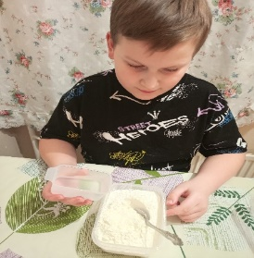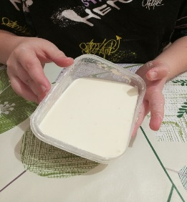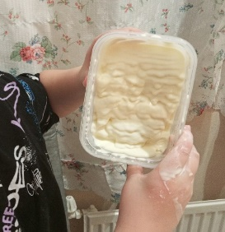

Приложение 2

Опыт №1
Если медленно опустить руку в эту смесь, ощущения будут такими же, как при погружении в воду- рука тонет. Однако, если резко ударить по смеси, рука отскочит, словно это твёрдое тело.
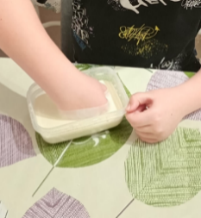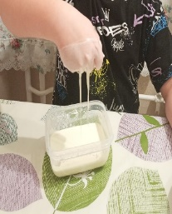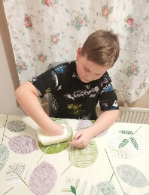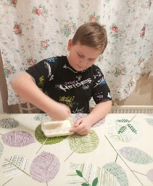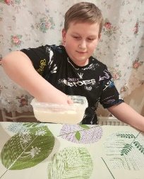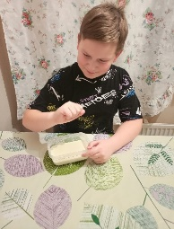

Вывод: таким образом, при проведении опыта, мы убедились в том, что вязкость неньютоновской жидкости зависит от градиента скорости. Если на эту жидкость воздействовать с силой, то она приобретает свойство твердого тела.

Опыт № 2
Далее мы решили проверить жидкости на прочность. Налив обычную жидкость (воду) в ладонь, она тут же стекла с руки, а вот из неньютоновской жидкости мы смогли скатать твердый шарик в руках, и чем быстрее и сильнее на него воздействовали, тем тверже он становился. Но как только мы перестали производить движения руками наш твердый шарик также стек с ладони, как и обычная вода.

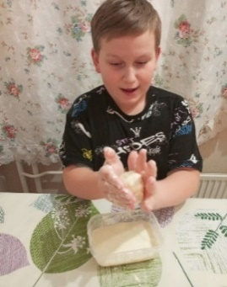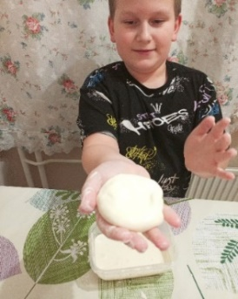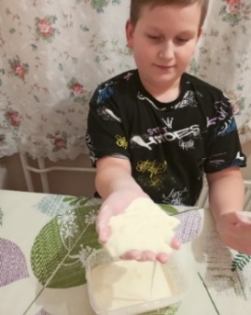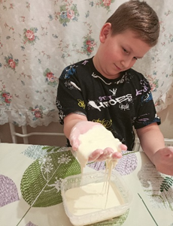
Вывод: опыт показал, что вода, как и положено ньютоновской жидкости растеклась, а неньютоновская жидкость под воздействием сил повела себя, как твердое тело, но после прекращения воздействия на эту жидкость, она снова принимает свойства жидкой фазы.
Опыт № 3
Пробую забить гвоздь в деревянный брусок в двух разных жидкостях. Сначала кладу брусок на воду и пытаюсь забить гвоздь, брусок уходит подводу, гвоздь забить не получается. Затем беру брусок и кладу на неньютоновскую жидкость, начинаю забивать гвоздь, брусок слегка пружинит, но остается на поверхности, забить гвоздь получается так как жидкость под действием удара приобретает свойство твердого тела. Именно это свойство используют в создании жидких бронежилетов.
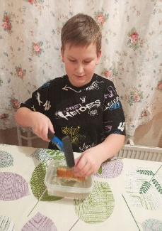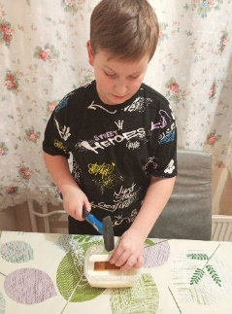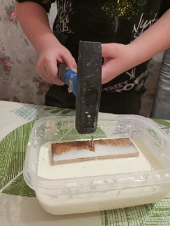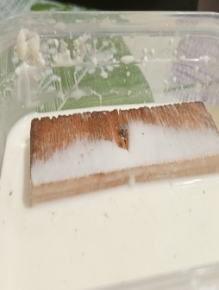

Приложение 3

«Хендгам» или «Жвачка для рук»
Хотим отметить, что состав и точное количество ингредиентов были выявлены нами в результате экспериментов.
Для приготовления на понадобится клей ПВА 200мл., канцелярский клей 125 мл., тетраборат натрия 15мл., гуашь любого цвета.
В емкость наливаем клей ПВА и канцелярский клей. Перемешиваем деревянной палочкой, круговыми движениями. Для того, чтобы жидкости придать цвет, добавляем немного гуаши. Затем вливаем тетраборат натрия и вымешиваем до загустения.
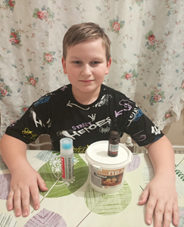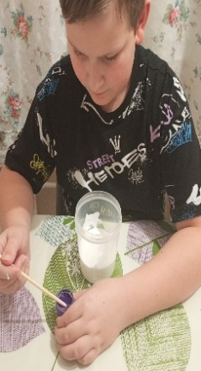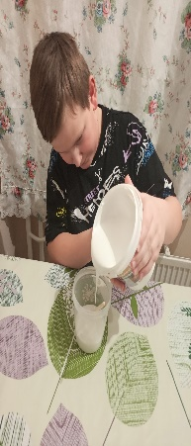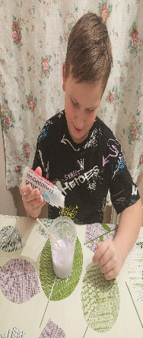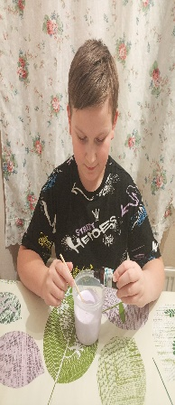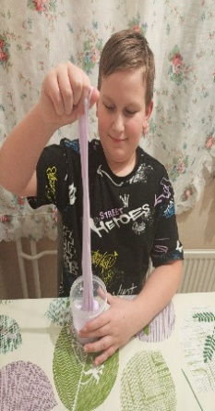

«Хендгам» получился мягким, эластичным, приятным на ощупь, он не липнет к рукам. Далее мы решили проделать несколько опытов и проверить свою игрушку в деле. Опыт №1 «Жвачка для рук».
Плавно тянем «Жвачку» в разные стороны, её можно рястягивать бесконечно. Если взять ее кончиками пальцев, то она начнет стекать тянущейся струей.
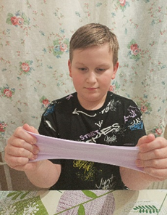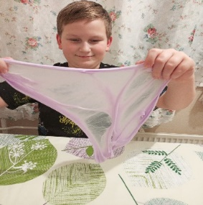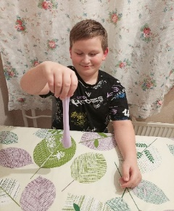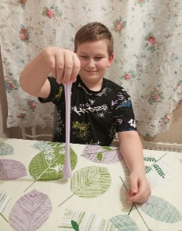
Опыт №2 «Сломанная жидкость».
Если смять вещество в один комок и попытаться его разломать, то оно, под дествием силы меняет свою вязкость и становится упругим.Упругое вещество легко разломалось, мы увидели четкие следы раздлома. Но когда мы приложили разломанные кусочки друг к другу,то они мгновенно соединились.
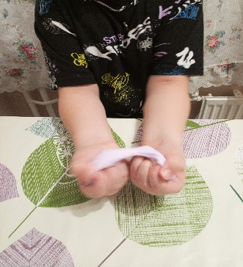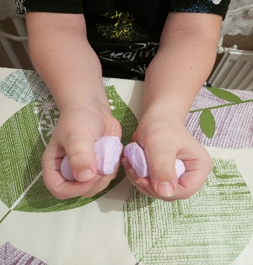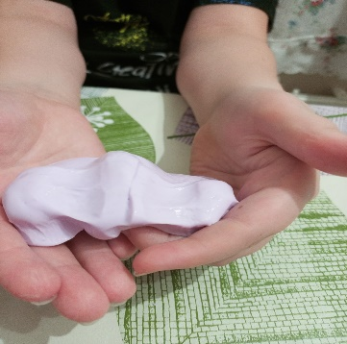
Опыт №3 «Прыгающий пластилин».
Если пластилину придать форму шара и кинуть на стол, он будет прыгать, как каучуковый мячик, под действием силы шар приобрел свойство резины.
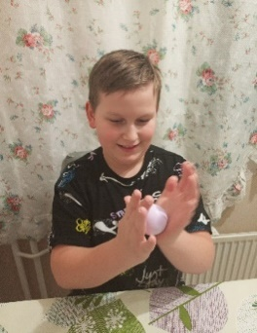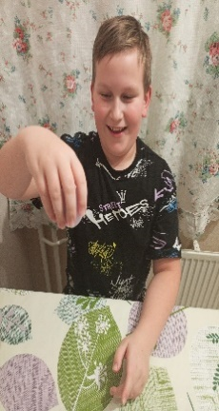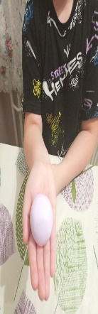
Опыт №4 «Капающий шарик».
Мы положили свой шарик на «Толкушку», он стал просачиваться через дырочки, течь и капать, хотя ещё минуту назад он скакал на столе
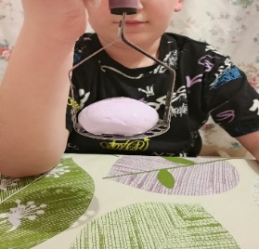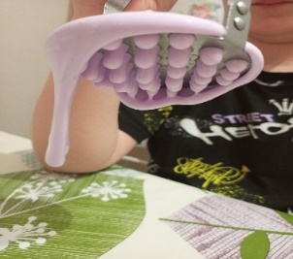
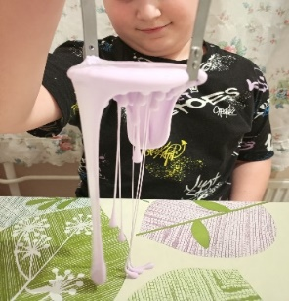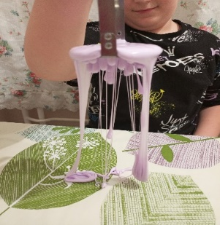
Вывод: в ходе эксперимента мы создали умный пластилин в домашних условиях. При резком воздействии пластилин ведет себя как твердое тело, а если оставить его в покое, он начинает растекаться, как жидкость. Это означает, что вязкость такого пластилина зависит от скорости воздействия.
Приложение 4
Чехол для бабушкиных очков из неньютоновской жидкости
Для изготовления чехла нам понадобятся:
- Неньютоновская жидкость
(картофельный крахмал), клей ПВА 200мл, канцелярский клей 125 мл., тетраборат натррия 15мл.
- Пакет для вакуума
- Вакууматор
- Клей пистолет
Для начала, был определён размер чехла - 8см на 17 см, далее мы подготовили пакет повышенной прочности для вакуумной упаковки. Начертили разметку, запаяли пакет вакууматором, оставляя по края 1,5 см. от запайки для склеивания чехла. Положили жидкость в пакет для вакуумной упаковки. и распределил жидкость толщиной 5 мл. Откачал воздух из пакета вакууматором, получилась гибкая пластина с неньютоновской жидкостью толщиной 5 мл, для моего чехла понадобиться две такие пластины, я повторил все действия. При помощи клея пистолета, нанес клей в места для склеивания (1,5 см. от запайки) и соединил две пластины так чтобы места для склеивания были с внутренней стороны чехла. Украсил чехол наклейками, чтобы бабушкин чехол был не только надежным но еще и красивым.

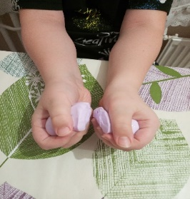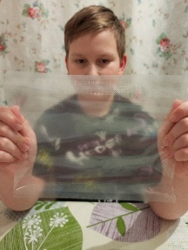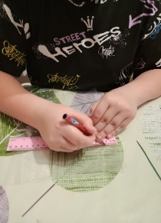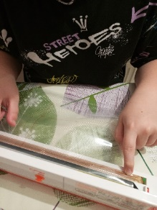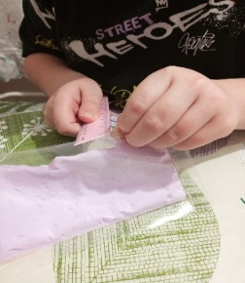
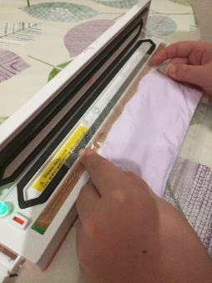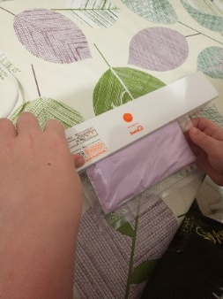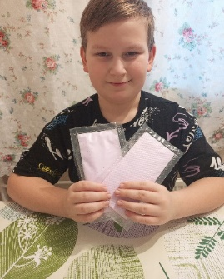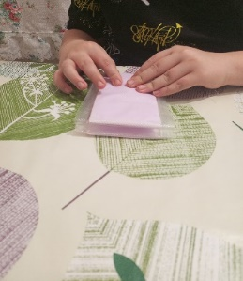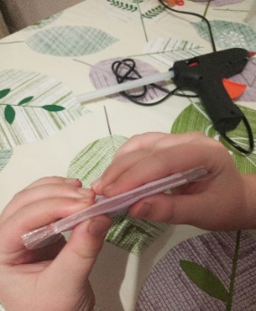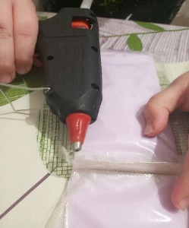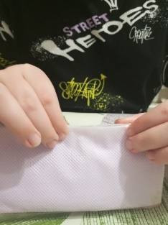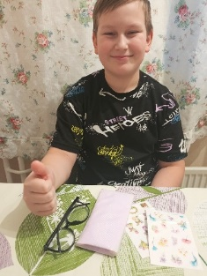
(Приложение 5
Эксперимент на ударопрочность
Я взял чехол с очками и сбросил с высоты вытянутой руки, на железную гантелю. Чехол с очками ударился об гантелю и отлетел в сторону. Очки в чехле после удара остались целые без повреждений.
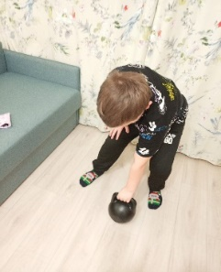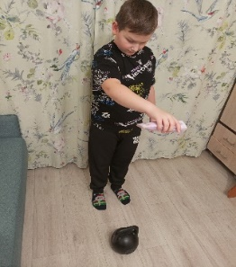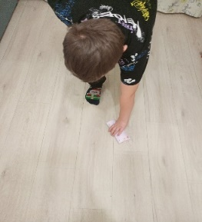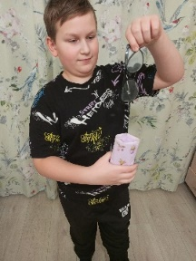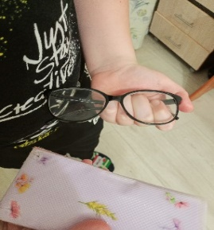
Мой чехол с неньютоновской жидкостью успешно прошел испытания на ударопрочность. Его можно использовать не только для очков, но и для смартфона, кнопочного телефона и для любого другого хрупкого предмета.
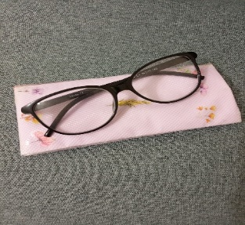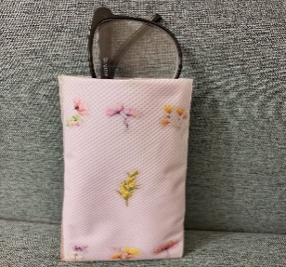

https://dic.academic.ru/
Ньютон Исаак, биография, открытия и работы — РУВИКИ

